Cadastrar Plano de Gestão
Sistema | SIGPRH
Módulo | Metas
Usuários | Pessoa específica do planejamento
Perfil | GESTOR_METAS
Última Atualização | ver('', false);
O usuário poderá Cadastrar Plano de Gestão da Instituição.
Para Cadastrar Plano de Gestão, entre no SIGPRH -> Módulos -> Metas -> Metas -> Plano de Gestão -> Cadastrar.
O sistema exibirá a tela Dados do Plano de Gestão.
O usuário deverá preencher os espaços:
- Denominação do Plano;
- Ano inicial;
- Ano Final.
O usuário deverá clicar na opção Cadastrar Plano.
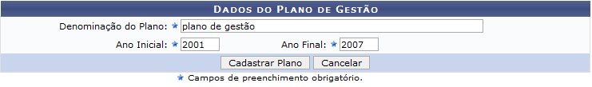Figura 1 - Dados do Plano de Gestão
O sistema exibirá uma tela com o sucesso da operação:
Figura 2 - Plano de Gestão Cadastrado com sucesso
Bom Trabalho!

Manuais Relacionados
- Consultar Plano de Gestão
<< Voltar - Manuais do SIGPRH

